协议名称 | 密级
仰卧起坐子机通信协议 | A级（绝密）
协议版本
V1.2

仰卧起坐子机通信协议

拟制人 朱云生 日期 2015-5-14

评审人 日期

批准人 日期

深圳市菲普莱体育发展有限公司
ShenZhen Fariplay Sports Development Co.Ltd.

修订记录

作者 | 时间 | 说明
朱云生 | 2015-05-14 | 参照跳绳的功能，仰卧起坐和俯卧撑也需要增加显示 终端状态(空闲 准备 计数 结束 )/电池电量/信号强度。特设置V1.1版子机通信协议。
朱云生 | 2015-06-02 | 增加封皮和修订记录，讨论后修改
朱云生 | 2015-11-20 | 增加手动停止命令（使用倒计和计时参数都为0的开始命令）
李保辉 | 2017-02-07 | 增加子机计数角度设置

仰卧起坐和俯卧撑子机通信协议V1.2版

一、子机状态
子机有工作状态（空闲=1 准备=2 计数=3 结束=4其他=未知）。
各状态之间的切换如下：
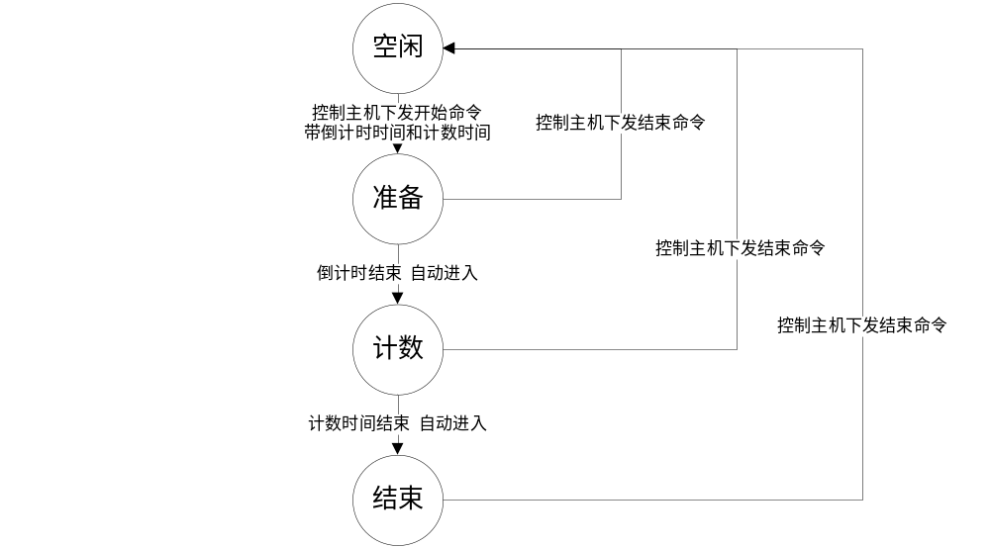

二、通信协议

- 开始命令
该命令在主机 按开始（测试）按键之后，子机开始计数之前 发送。
主机发送
[00] [01]：包头高字节0x54 低字节0x44
[02] [03]：长度高字节0x00 低字节0x10
[04]：0 --表示所有子机都要响应
[05]：项目编号 5—仰卧起坐 8—俯卧撑
[06]：0 –单机模式
[07]：1 --开始命令
[08]：倒计时时间，单位为秒
[09] [10]：计数时间(单位为秒) 高字节 低字节
[11] [12]：0 0
[13]：累加和（从02到12共11个字节算术和的低字节）
[14] [15]：包尾高字节0x27 低字节0x0d

说明：若 倒计时时间 和 计数时间 都为0，则表示立刻停止计数整天，进入结束状态。

子机不回复

- 查询命令
控制主机在各状态下均可发送，用于查询各个子机工作状态，获取计数值。
主机发送
[00] [01]：包头高字节0x54 低字节0x44
[02] [03]：长度高字节0x00 低字节0x10
[04]：子机id
[05]：项目编号 5—仰卧起坐 8—俯卧撑
[06]：0 –单机模式
[07]：4 --查询
[08]: 主机baseline (易中难，分别对应角度是55，65，75度，默认65度)
[09] --[12]：0 0 0 0
[13]：累加和（从02到12共11个字节算术和的低字节）
[14] [15]：包尾高字节0x27 低字节0x0d

(baseline 只有三个数值，对应关系：易--55，中--65，难--75，默认中。下同)

子机回复
[00] [01]：包头高字节0x54 低字节0x55
[02] [03]：长度高字节0x00 低字节0x10
[04]：子机id
[05]：项目编号 5—仰卧起坐 8—俯卧撑
[06]：0 –单机模式
[07]：4 --获取数据
[08] [09]：计数值高字节 低字节 （非计数状态，非结束状态，该部分为0）
[10]：子机状态
[11]：电池电量（百分比值）
[12]：子机baseline (易中难，分别对应角度是55，65，75度，默认65度)
[13]：累加和
[14] [15]：包尾高字节0x27 低字节0x0d

- 结束命令
子机收到该命令，将子机切换到空闲状态。
主机发送
[00] [01]：包头高字节0x54 低字节0x44
[02] [03]：长度高字节0x00 低字节0x10
[04]：0 --表示所有子机都要响应
[05]：项目编号 5—仰卧起坐 8—俯卧撑
[06]：0 –单机模式
[07]：2 --结束命令
[08]--- [12]：0 0 0 0 0
[13]：累加和（从02到12共11个字节算术和的低字节）
[14] [15]：包尾高字节0x27 低字节0x0d

子机不回复

- 获取子机版本命令
同一批子机，版本应该相同，所以只对第0号子机发包
主机发送
[00] [01]：包头高字节0x54 低字节0x44
[02] [03]：长度高字节0x00 低字节0x10
[04]：0号子机id
[05]：项目编号 5—仰卧起坐 8—俯卧撑
[06]：0 –单机模式
[07]：12 --查询版本
[08] --[12]：0 0 0 0 0
[13]：累加和（从02到12共11个字节算术和的低字节）
[14] [15]：包尾高字节0x27 低字节0x0d

子机回复
[00] [01]：包头高字节0x54 低字节0x55
[02] [03]：长度高字节0x00 低字节0x10
[04]：0号子机id
[05]：项目编号 5—仰卧起坐 8—俯卧撑
[06]：0 –单机模式
[07]：12 --获取数据
[08]：(大版本<<4)+(次版本)
[09]：小版本
[10]：年 - 2000
[11]：月
[12]：日
[13]：累加和
[14] [15]：包尾高字节0x27 低字节0x0d

8至12字节都为二进制数。

- 设置计数角度命令
子机收到该命令，将相应角度设置并保存。
主机发送
[00] [01]：包头高字节0x54 低字节0x44
[02] [03]：长度高字节0x00 低字节0x10
[04]：0 --表示所有子机都要响应
[05]：项目编号 5—仰卧起坐 8—俯卧撑
[06]：0 –单机模式
[07]：7 -- SetBaselineCmd命令
[08]: 主机baseline (易中难，分别对应角度是55，65，75度，默认65度)
[09]-[12]: 0 0 0 0
[13]：累加和（从02到12共11个字节算术和的低字节）
[14] [15]：包尾高字节0x27 低字节0x0d

关于角度设置命令说明：
- 主机通过设置角度命令广播下发角度值进行设置，设置命令下发3次，子机设置角度并保存，不回复包。
- 主机下发查询命令的同时，携带角度值（baseline）,子机按照baseline设置角度并保存。此条是为了确保每一个子机角度设置正确。

